Россия

ООО «ЭЛИНОКС»



Прилавок холодильный
высокотемпературный
ПВВ(Н) 70М-НШ
модели «ПАТША»

ПАСПОРТ
и
руководство по эксплуатации



- НАЗНАЧЕНИЕ
Прилавок холодильный высокотемпературный с нейтральным шкафом типа ПВВ(Н) 70М-НШ модели «ПАТША» (далее прилавок) предназначен для кратковременного хранения, демонстрации и раздачи холодных закусок и третьих блюд.
Используется на предприятиях общественного питания в составе технологических линий раздачи или как самостоятельное изделие.
Эксплуатация прилавка допускается при температуре окружающего воздуха от 12 до 32С, относительной влажности от 40 до 70%.
Сертификат соответствия № ТС RU C-RU.MX11.В.00009. Срок действия с 12.12.2013 по 11.12.2018 г.
Декларация соответствия № ТС RU Д-RU.АЛ16.В.23475. Срок действия с 19.11.2013 по 20.11.2018 г.
На предприятии действует сертифицированная система менеджмента качества в соответствии требованиям ИСО 9001:2008. Регистрационный номер сертификата 73 100 3466 действителен по 16.01.2017 г.
2. ТЕХНИЧЕСКИЕ ХАРАКТЕРИСТИКИ
Таблица 1
Наименование | Нормы
Наименование | ПВВ(Н) 70М
Наименование | -НШ | -01-НШ
Полезная объем ванны, м³ | 0,042 | 0,059
Демонстрационная площадь прилавка, м²:  - ванны или столешницы | 0,49 | 0,69
Температура воздуха полезного объема, С | от 1 до 10
Номинальная холодопроизводительность  холодильного агрегата | по паспорту агрегата
Род тока | однофазный, переменный
Частота, Гц | 50
Номинальное напряжение, В | 230
Количество ламп освещения, шт. | 1
Потребление электроэнергии за сутки, кВт,  не более | 5,4
Установленный номинальный ток в амперах, (Вт),  всех энергопотребителей, не более:  -холодильного агрегата;  -лампы освещения;  -суммарный | 2,17 (336)  0,15 (21)  2,34 (357) | 2,39 (373)  0,15 (21)  2,54 (394)
Хладагент | R404А (R125-44%, R134а-4%, R143а-52%)
Общая масса хладагента, ±0,02 кг | 0,22 | 0,26
Габаритные размеры, мм:  длина;  ширина без направляющих для подносов;  ширина с направляющими для подносов;  высота до стола;  высота | 1120  805  1030  850  1365 | 1500  805  1030  850  1365
Масса, кг, не более | 105 | 120

3. КОМПЛЕКТ ПОСТАВКИ

Таблица 2
Наименование | Количество
Наименование | ПВВ(Н)70М
Наименование | -НШ | -01-НШ
1. Прилавок холодильный | 1
2. Полка верхняя | 1
3. Полка средняя | 1
4. Кронштейн полки (труба) | 2
5. Направляющие для подносов | 1
6. Опора ЭМК 70М-011 | 2
7. Паспорт на агрегат холодильный | 1
8. Паспорт и руководство по эксплуатации | 1
9. Упаковка | 1
10. Пакет из полиэтиленовой пленки | 1
11. Хомут с липкой площадкой | 1
12. Винт М4х10 ГОСТ 17473-80 | 2
13. Светильник | 1
14. Кронштейн ЭМК70К-72 СБ | 2
15. Проставка ЭМК 70М-035 | 3
16. Шпилька ЭМК 70М-025 | 1
17. Шпилька ЭМК 70М-025-02 | 1
18. Болт М6х20 ГОСТ 7798-70 | 2
19. Гайка М6 ГОСТ 5915-70 | 2
20. Опора ПМЭС70-60-105 | 4
21. Болт М6-6gх40.58.016 ГОСТ 7798-70 | 4
4. УСТРОЙСТВО
Прилавок холодильный стационарный состоит из основания, к которому крепятся облицовки. Сверху прилавок накрывается столешницей-ванной из нержавеющей стали в форме ванны глубиной 85 мм. На столешницу корпуса устанавливают четыре шпильки, на шпильки устанавливают кронштейны полок, которые фиксируют винтами М5. На кронштейны сверху устанавливают полку и крепят четырьмя винтами М5. Дополнительно прилавок снабжен направляющими для подносов. Клеммный блок для подключения прилавка к сети расположен за панелью управления. Эквипотенциальный зажим расположен на правой стороне, со стороны обслуживающего персонала, под основанием. Освещение рабочих емкостей осуществляется люминесцентной лампой. Включение и отключение лампы осуществляется встроенным в нее выключателем.
На панели управления расположены:
- клавишный выключатель для включения компрессора;
- ручка терморегулятора.
Холодильная установка прилавка представляет собой заполненную хладагентом (смесь гидрофторуглеродного фреона – R404А и полиэфирного масла POE 160 PZ) замкнутую герметичную систему, состоящую из:
- холодильного агрегата;
- испарителя, расположенного на днище ванны;
- капиллярной трубки.
Термочувствительный патрон закреплен на всасывающей трубке испарителя.
Внутри корпуса расположен нейтральный шкаф (без дверок).
5. МЕРЫ БЕЗОПАСНОСТИ

По способу защиты человека от поражения электрическим током прилавок относится к 1 классу по ГОСТ 12.2.007.0-75.
К обслуживанию прилавка допускаются лица, прошедшие технический минимум по эксплуатации и технике безопасности при работах с холодильными установками и ознакомившиеся с настоящим руководством по эксплуатации.
ВНИМАНИЕ! Изделие не предназначено для использования лицами (включая детей) с пониженными физическими, психическими или умственными способностями, или при отсутствии у них опыта или знаний, если они не находятся под контролем или не проинструктированы об использовании изделия лицом, ответственным за их безопасность. Дети должны находиться под присмотром для недопущения игры с изделием.
При работе с прилавком соблюдать следующие правила техники безопасности:
-не включать прилавок без заземления;
-санитарную обработку производить только при обесточенном прилавке, выключив автоматический выключатель стационарной проводки;
-периодически проверять исправность электропроводки и заземляющего устройства;
-при обнаружении неисправностей вызывать электромеханика;
-при обнаружении значительной утечки фреона немедленно отключить прилавок, включить вентиляцию или открыть окна и двери для проветривания помещения, при этом запрещается курить и пользоваться открытым пламенем;
-включать прилавок после устранения неисправностей.
ВНИМАНИЕ! Не загораживайте вентиляционные отверстия, расположенные в корпусе прилавка.
ВНИМАНИЕ! Не используйте механические устройства или другие средства для ускорения процесса оттаивания, кроме рекомендуемых изготовителем.
ВНИМАНИЕ! Не допускайте повреждения контура хладагента.

6. ПОРЯДОК УСТАНОВКИ

После хранения прилавка в холодном помещении или после перевозки в зимних условиях перед включением в сеть необходимо выдерживать его в условиях комнатной температуры (18÷20°С) в течение 6 ч.
Распаковка, установка и испытание прилавка производится специалистами по монтажу и ремонту оборудования для предприятий общественного питания и торговли.
После проверки состояния упаковки, распаковать прилавок, произвести внешний осмотр и проверить комплектность в соответствии с таблицей 2.
Перед установкой прилавка на предусмотренное место необходимо снять защитную пленку со всех поверхностей. Необходимо следить за тем, чтобы прилавок был установлен в горизонтальном положении (для этого предусмотрены регулировочные ножки), высота должна быть удобной для пользователя (около 850÷900 мм). Учитывая вид прилавка, его можно размещать отдельно или вместе с другим оборудованием.
Собрать прилавок, т.е. установить полку на столешницу и закрепить четырьмя винтами М5. Установить направляющие с кронштейнами на переднюю стенку прилавка и закрепить четырьмя болтами М6.
Установку прилавка проводить в следующем порядке:
-установить прилавок на соответствующее место;
-проверить уровнем горизонтальное положение стола и при необходимости с помощью ножек произвести регулировку его по высоте;
-подсоединить провода электросети к вводным зажимам, находящимся за панелью управления;
-подключить прилавок к электросети согласно действующему законодательству и нормативам. Подключение электроэнергии производится только уполномоченной специализированной службой с учетом маркировок на табличке с надписями и в соответствии схемы электрической принципиальной;
-монтаж и подключение выполнить так, чтобы установленный и подключенный прилавок предупреждал доступ к токопроводящим частям без применения инструментов;
-надежно заземлить прилавок, подсоединив заземляющий проводник к заземляющему зажиму. Заземляющий проводник должен быть в шнуре питания;
-провести ревизию соединительных устройств электрических цепей прилавка (винтовых и безвинтовых зажимов), при выявлении ослабления необходимо подтянуть или подогнуть до нормального контактного давления;
-проверить переходное сопротивление между заземляющим зажимом и нетоковедущими металлическими частями прилавка, которое должно быть не более 0,1 Ом;
-проверить токи утечки в холодном состоянии и при рабочей температуре;
-электропитание к клеммному блоку прилавка, для всех ПВВ(Н), подведите от распределительного щита через автоматический выключатель комбинированной защитой, реагирующий на номинальный рабочий ток 6,3А и ток утечки 10мА.
Питающее напряжение сети должно быть в пределах от минус 10% до плюс 10% от номинального при допустимом изменении частоты тока по ГОСТ 13109.
ПРИМЕЧАНИЕ: Если в вашем регионе перепады питающего напряжения сети превышают указанные, рекомендуются изделие подключать к сети через монитор напряжения или стабилизатор напряжения. В противном случае изделие может выйти из строя, и гарантийные обязательства при этом не действуют.
Автоматический выключатель стационарной проводки должен обеспечивать гарантированное отключение всех полюсов от сети питания прилавка и должен быть подключен непосредственно к зажимам питания и иметь зазор между контактами не менее 3 мм на всех полюсах.
Номинальное поперечное сечение кабелей питания не должно быть меньше значений, указанных в таблице 3:
Таблица 3
Изделие | Обозначение шнура (марка, число и номинальное сечение жил)
Прилавки ПВВ(Н) 70М-НШ | ПВС 3х1,0
При установке этого прилавка в линию раздачи (Л.Р.) для облегчения выравнивания линии по передней стенке необходимо совместить по 2 отверстия ø7 на боковых поверхностях основания и соединить основания соседних прилавков болтами М6х20 и гайками М6, предусмотрев зазор между основаниями (5÷6) мм.
Для выравнивания потенциалов при установке мармита в технологическую линию, предусмотрен зажим, обозначенный знаком  - эквипотенциальность.
Эквипотенциальный провод должен быть сечением не менее 2,5 мм².
После установки провести пуск и испытание прилавка в соответствии с требованиями раздела 7.
Сдача в эксплуатацию смонтированного изделия оформляется актом по установленной форме, который подписывается представителями ремонтно-монтажной организации и администрацией предприятия общественного питания.

7.ПОРЯДОК РАБОТЫ

Перед началом работы осмотреть и опробовать выключатель «Работа» агрегата (ручка выключателя при включении и выключении должна давать резкий щелчок).
Для включения прилавка, включить автоматический выключатель стационарной проводки и загорается лампа «Сеть». Установить ручку выключателя в положение «I».
Установить ручку терморегулятора на необходимую температуру, при этом загорается лампа «Работа».
Для дополнительной подсветки установлена лампа. Отключение лампы осуществляется встроенным в нее выключателем.
Произвести загрузку прилавка продуктами после того, когда в прилавке установится заданная температура.
По окончании рабочей смены отключить прилавок, выключив автоматический выключатель стационарной проводки, установить ручку выключателя «Работа» в положение «0», выгрузить продукты и произвести санитарную обработку охлаждаемого объема.

8. ТЕХНИЧЕСКОЕ ОБСЛУЖИВАНИЕ

Техническое обслуживание и ремонт должен производить электромеханик III - V разрядов, имеющий квалификационную группу по электробезопасности не ниже третьей.
В процессе эксплуатации прилавка необходимо выполнить следующие виды работ в системе технического обслуживания и ремонта:
ТО - регламентированное техническое обслуживание - комплекс профилактических мероприятий, осуществляемых с целью обеспечения работоспособности или исправности прилавка;
ТР - текущий ремонт - ремонт, осуществляемый в процессе эксплуатации, для обеспечения или восстановления работоспособности прилавка и состоящий в замене и (или) восстановлении ее отдельных частей и их регулировании.
Периодичность технического обслуживания и ремонтов:
- техническое обслуживание (ТО) проводится 1 раз в месяц;
- текущий ремонт (ТР) – при необходимости.
При техническом обслуживании прилавка проделайте следующие работы:
- выявить неисправность прилавка путем опроса обслуживающего персонала;
- проверить линии заземления;
- проверить цепи заземления самого прилавка (то есть от зажима заземления до доступных металлических частей - сопротивление должно быть не более 0,1 Ом);
- подтянуть, при необходимости, контактные соединения токоведущих частей прилавка. При этом отключить прилавок от электросети, выключив автоматический выключатель стационарной проводки и повесить плакат «Не включать - работают люди»;
- проверить герметичность холодильной установки;
- при обнаружении следов масла в местах соединений трубопроводов подтянуть накидные гайки;
- проверить количество фреона в холодильной системе, в случае недостатка фреона произвести дозаправку;
- периодически раз в 1 месяц необходима сухая чистка холодильного агрегата и конденсатора от пыли и грязи.
При ТР проводятся все работы, предусмотренные при ТО и ремонт или замена отдельных частей.
После окончания ТО и ТР необходимо внести запись в таблицу 5.
Ртутьсодержащие электрические лампы должны быть сданы предприятиям производящим демеркуризацию ртутьсодержащих ламп.
Не допускается рассеивание гидрофторуглеродного фреона –404А в окружающей среде.

9. ВОЗМОЖНЫЕ НЕИСПРАВНОСТИ И МЕТОДЫ ИХ УСТРАНЕНИЯ
Таблица 4
Наименование неисправности | Вероятная причина | Методы устранения
При установке выключателя в положение «Вкл» электродвигатель агрегата  не включается, сигнальные лампы не горят. | Отсутствует  напряжение  в сети. | Подать  напряжение.
Электродвигатель агрегата не включается,  сигнальные лампы горят. | Неисправность  агрегата. | В соответствии  с паспортом на агрегат.
Электродвигатель агрегата включается,  сигнальные лампы не горят. | Сгорели сигнальные лампы. | Заменить  эл. лампы.
Для замены лампы освещения полок необходимо отключить электропитание, выключив автоматический выключатель стационарной проводки. Снять со светильника торцовую пластмассовую крышку, плафон, повернуть лампу на 90° и снять лампу. Установку лампы производить в обратном порядке. Неисправности холодильного агрегата и методы их устранения - в соответствии с паспортом на холодильный агрегат.
10. СВИДЕТЕЛЬСТВО О ПРИЕМКЕ
Прилавок холодильный высокотемпературный ПВВ(Н) 70М-НШ, ПВВ(Н) 70М-01-НШ, (нужное подчеркнуть), заводской номер____________, изготовленный на ООО «ЭЛИНОКС», соответствует ТУ 5151-007-01439034-2001 и признан годным для эксплуатации.
Тип и номер холодильного агрегата __________________________________
_____________________________________________________________________
Дата выпуска ____________________________________________________
_____________________________________________________________________
личные подписи (оттиски личных клейм) должностных лиц предприятия, ответственных за приемку изделия
11. СВИДЕТЕЛЬСТВО О КОНСЕРВАЦИИ
Прилавок холодильный высокотемпературный ПВВ(Н) 70М-НШ, ПВВ(Н) 70М-01-НШ, (нужное подчеркнуть) подвергнут на ООО «ЭЛИНОКС» консервации согласно требованиям ГОСТ 9.014.
Дата консервации ________________

Консервацию произвел ________________
^{(подпись)}
Изделие после консервации принял ________________
^{(подпись)}
12. СВИДЕТЕЛЬСТВО ОБ УПАКОВКЕ
Прилавок холодильный высокотемпературный ПВВ(Н) 70М-НШ, ПВВ(Н) 70М-01-НШ, (нужное подчеркнуть), упакован на ООО «ЭЛИНОКС» согласно требованиям, предусмотренным конструкторской документацией.
Дата упаковки ________________ М.П.

Упаковку произвел ________________
^{(подпись)}
Изделие после упаковки принял ________________
^{(подпись)}

13. ГАРАНТИИ ИЗГОТОВИТЕЛЯ
Гарантийный срок эксплуатации прилавка - 1 год со дня ввода в эксплуатацию.
Гарантийный срок хранения 1 год со дня изготовления.
Срок службы изделия 12 лет.
В течение гарантийного срока предприятие-изготовитель гарантирует безвозмездное устранение выявленных дефектов изготовления и замену вышедших из строя составных частей прилавка, произошедших не по вине потребителя, при соблюдении потребителем условий транспортирования, хранения и эксплуатации изделия.
Гарантия не распространяется на случаи, когда прилавок вышел из строя по вине потребителя в результате не соблюдения требований, указанных в паспорте.
Время нахождения прилавка в ремонте в гарантийный срок не включается.
В случае невозможности устранения на месте выявленных дефектов предприятие-изготовитель обязуется заменить дефектный прилавок.
Все детали, узлы и комплектующие изделия, вышедшие из строя в период гарантийного срока эксплуатации, должны быть возвращены заводу-изготовителю прилавка для детального анализа причин выхода из строя и своевременного принятия мер для их исключения.
Для предъявления рекламации необходимы следующие документы:
1) паспорт агрегата;
2) акт пуска изделия в эксплуатацию;
3) акт-рекламация;
4) копия удостоверения механика, производившего монтаж и обслуживание, или копия договора с обслуживающей специализированной организацией;
5) копия свидетельства о приемке, из паспорта на прилавок ПВВ(Н) 70М-НШ.
ВНИМАНИЕ! При возврате по гарантии на завод-изготовитель компрессорно-холодильного агрегата обеспечить транспортировку с жесткой фиксацией в горизонтальном положении.
Рекламация рассматривается только в случае поступления отказавшего узла, детали или комплектующего изделия с указанием номера прилавка, даты изготовления и установки, копии договора с обслуживающей специализированной организацией, имеющей лицензию и копии удостоверения механика, обслуживающего прилавок.

14. СВЕДЕНИЯ О РЕКЛАМАЦИЯХ
Рекламации предприятию-изготовителю предъявляются потребителем в порядке и сроки, предусмотренные Федеральным законом «О защите прав потребителей» от 09.01.1996г., с изменениями и дополнениями от 17.12.1999г., 30.12.2001г, 22.08.2004г., 02.10.2004г., 21.12.2004г., 27.07.2006г., 16.10.2006г., 25.11.2006г., 25.10.2007г., 23.07.2008г., Гражданским кодексом РФ (части первая
от 30.11.1994г. № 51-ФЗ, вторая от 26.01.1996г. № 14-ФЗ, третья от 26.11.2001г. №146-ФЗ, четвертая от 18.12.2006г. № 230-ФЗ) с изменениями и дополнениями от 26 января, 20 февраля, 12 августа 1996 г., 24 октября 1997 г., 8 июля, 17 дека-
бря 1999 г., 16 апреля, 15 мая, 26 ноября 2001 г., 21 марта, 14, 26 ноября 2002 г., 10 января, 26 марта, 11 ноября, 23 декабря 2003 г., 29 июня, 29 июля, 2, 29, 30 декабря 2004 г., 21 марта, 9 мая, 2, 18, 21 июля 2005 г., 3, 10 января, 2 февраля, 3, 30 июня, 27 июля, 3 ноября, 4, 18, 29, 30 декабря 2006 г., 26 января, 5 февраля, 20 апреля, 26 июня, 19, 24 июля, 2, 25 октября, 4, 29 ноября, 1, 6 декабря 2007 г., 24, 29 апреля, 13 мая, 30 июня, 14, 22, 23 июля, 8 ноября, 25, 30 декабря 2008 г., 9 февраля, 9 апреля, 29 июня, 17 июля, 27 декабря 2009 г., 21, 24 февраля, 8 мая, 27 июля, 4 октября 2010 г., 7 февраля, 6 апреля, 18, 19 июля, 19 октября, 21, 28, 30 ноября, 6, 8 декабря 2011 г., 5, 14 июня, 2 октября, 3, 29, 30 декабря 2012 г., 11 февраля, 7 мая, 28 июня, 2, 23 июля, 30 сентября, 2 ноября, 2, 21, 28 декабря 2013 г., 12 марта, 5 мая, 23 июня, 21 июля, 22 октября, 22, 29, 31 декабря 2014 г., 8 марта, 6 апреля, 23 мая 2015 г., а также Постановлением Правительства РФ от 19.01.1998г. № 55 «Об утверждении Правил продажи отдельных видов товаров, перечня товаров длительного пользования, на которые не распространяются требования покупателя о безвозмездном предоставлении ему на период ремонта или замены аналогичного товара, и перечня непродовольственных товаров надлежащего качества, не подлежащих возврату или обмену на аналогичный товар других размера, формы, габарита, фасона, расцветки или комплектации» изменениями и дополнениями от 20.10.1998г., 02.10.1999г., 06.02.2002г., 12.07.2003г., 01.02.2005г.; 08.02, 15.05, 15.12.2000г., 27.03.2007г., 27.01.2009г.
Рекламации направлять по адресу: Чувашская Республика,
г. Чебоксары, Базовый проезд, 17.
Тел./факс: (8352) 56-06-26, 56-06-85.
15. СВЕДЕНИЯ ОБ УТИЛИЗАЦИИ
При подготовке и отправке прилавка на утилизацию необходимо разобрать и рассортировать составные части прилавка по материалам, из которых они изготовлены.
ВНИМАНИЕ! Конструкция прилавка постоянно совершенствуется, поэтому возможны незначительные изменения, не отраженные в настоящем руководстве.

16. ХРАНЕНИЕ, ТРАНСПОРТИРОВАНИЕ И СКЛАДИРОВАНИЕ
Хранение прилавка должно осуществляться в транспортной таре предприятия-изготовителя по группе условий хранения 4 ГОСТ 15150 при температуре окружающего воздуха не ниже минус 35°С.
Срок хранения не более 12 месяцев.
При сроке хранения свыше 12 месяцев владелец прилавка обязан произвести переконсервацию изделия по ГОСТ 9.014.
Упакованный прилавок следует транспортировать железнодорожным, речным, автомобильным транспортом в соответствии с действующими правилами перевозок на этих видах транспорта. Морской и другие виды транспорта применяются по особому соглашению.
Условия транспортирования в части воздействия климатических факторов – группа 8 по ГОСТ 15150, в части воздействия механических факторов – С по ГОСТ 23170.
Погрузка и разгрузка прилавка из транспортных средств должна производиться осторожно, не допуская ударов и толчков.
ВНИМАНИЕ! Допускается складирование упакованных прилавков по высоте в один ярус для хранения.
Рис.1

Схема электрическая принципиальная ПВВ(Н) 70М-НШ

Рис.2

17. Учет технического обслуживания и ремонта в период эксплуатации
Таблица 5
Дата | Вид технического обслуживания | Краткое содержание выполненных работ | Наименование предприятия, выполнившего техническое обслуживание | Должность, фамилия и подпись
 |  |  |  | выполнившего работу | проверившего работу

Корешок талона №1  На гарантийный ремонт ПВВ(Н) 70М-НШ заводской №__________ Изъят «____ » _______20 ____ г.  Выполнены работы: ___________________________________________________________________________________________  Исполнитель ______________ _____________________________ М.П. _____________________  (подпись) Ф.И.О  (Линия отреза) | Приложение А  ООО «ЭЛИНОКС»  428020, Чувашская Республика, г. Чебоксары, Базовый проезд, 17  ТАЛОН № 1 НА ГАРАНТИЙНЫЙ РЕМОНТ  ПВВ(Н) 70М-НШ Заводской № ___________  __________________________________________________  (№ контроллера, агрегата и т.п.)  __________________________________________________  (месяц, год выпуска)  __________________________________________________  [дата продажи (поставки) изделия продавцом (поставщиком)]  М.П. __________________  (подпись)  __________________________________________________  (дата ввода изделия в эксплуатацию)  М.П. ___________________  (подпись)  Выполнены работы _________________________________  __________________________________________________  __________________________________________________  __________________________________________________  __________________________________________________  __________________________________________________  Исполнитель Владелец  _____________________ _____________________  (подпись) (подпись)  __________________________________________________  (наименование предприятия, выполнившего ремонт  __________________________________________________  и его адрес)  М.П.  ___________________________________________________  (должность и подпись руководителя предприятия, выполнившего  ремонт)

Корешок талона №2  На гарантийный ремонт ПВВ(Н) 70М-НШ заводской №___________ Изъят «____ » ______20 ___ г.  Выполнены работы: ___________________________________________________________________________________________  Исполнитель ______________ _____________________________ М.П. _____________________  (подпись) Ф.И.О  (Линия отреза) | Приложение А  ООО «ЭЛИНОКС»  428020, Чувашская Республика, г. Чебоксары, Базовый проезд, 17  ТАЛОН № 2 НА ГАРАНТИЙНЫЙ РЕМОНТ  ПВВ(Н) 70М-НШ Заводской № ___________  __________________________________________________  (№ контроллера, агрегата и т.п.)  __________________________________________________  (месяц, год выпуска)  __________________________________________________  [дата продажи (поставки) изделия продавцом (поставщиком)]  М.П. __________________  (подпись)  __________________________________________________  (дата ввода изделия в эксплуатацию)  М.П. ___________________  (подпись)  Выполнены работы _________________________________  __________________________________________________  __________________________________________________  __________________________________________________  __________________________________________________  __________________________________________________  Исполнитель Владелец  _____________________ _____________________  (подпись) (подпись)  __________________________________________________  (наименование предприятия, выполнившего ремонт  __________________________________________________  и его адрес)  М.П.  ___________________________________________________  (должность и подпись руководителя предприятия, выполнившего  ремонт)

Корешок талона №3  На гарантийный ремонт ПВВ(Н) 70М-НШ заводской №_________ Изъят «____ » _______20 ____ г.  Выполнены работы: ___________________________________________________________________________________________  Исполнитель ______________ _____________________________ М.П. _____________________  (подпись) Ф.И.О  (Линия отреза) | Приложение А  ООО «ЭЛИНОКС»  428020, Чувашская Республика, г. Чебоксары, Базовый проезд, 17  ТАЛОН № 3 НА ГАРАНТИЙНЫЙ РЕМОНТ  ПВВ(Н) 70М-НШ Заводской № ___________  __________________________________________________  (№ контроллера, агрегата и т.п.)  __________________________________________________  (месяц, год выпуска)  __________________________________________________  [дата продажи (поставки) изделия продавцом (поставщиком)]  М.П. __________________  (подпись)  __________________________________________________  (дата ввода изделия в эксплуатацию)  М.П. ___________________  (подпись)  Выполнены работы _________________________________  __________________________________________________  __________________________________________________  __________________________________________________  __________________________________________________  __________________________________________________  Исполнитель Владелец  _____________________ _____________________  (подпись) (подпись)  __________________________________________________  (наименование предприятия, выполнившего ремонт  __________________________________________________  и его адрес)  М.П.  ___________________________________________________  (должность и подпись руководителя предприятия, выполнившего  ремонт)

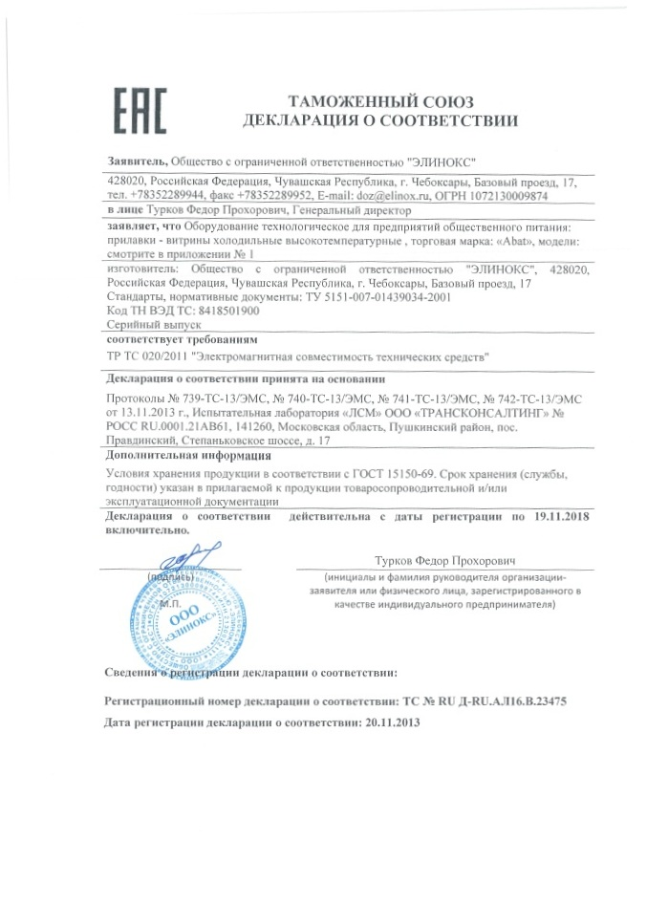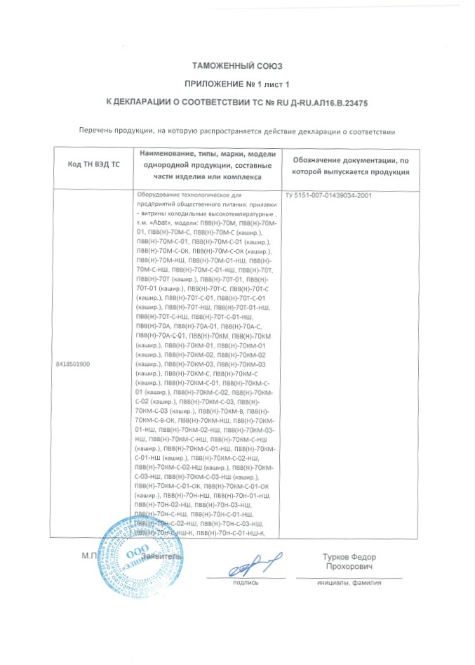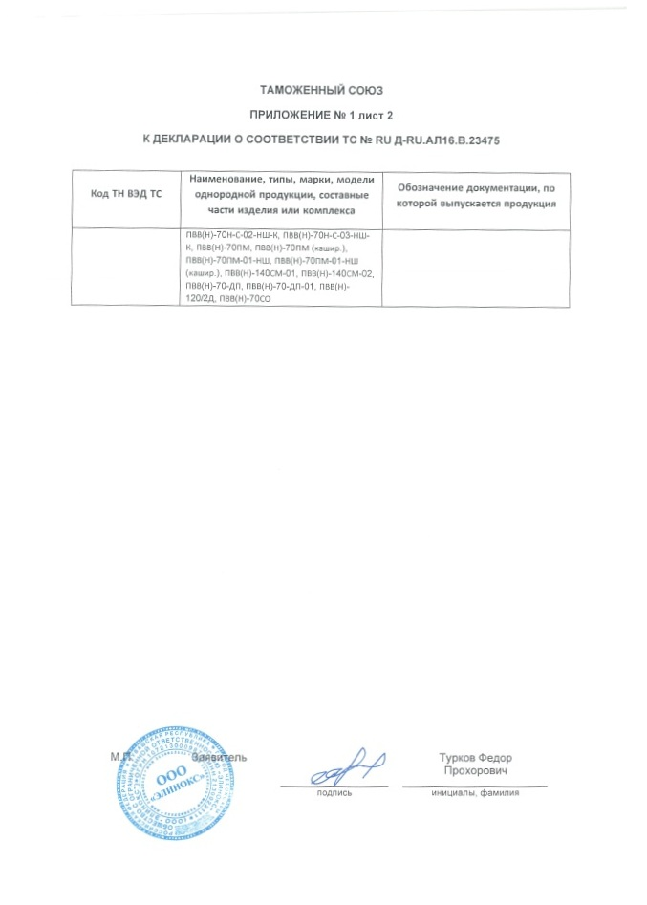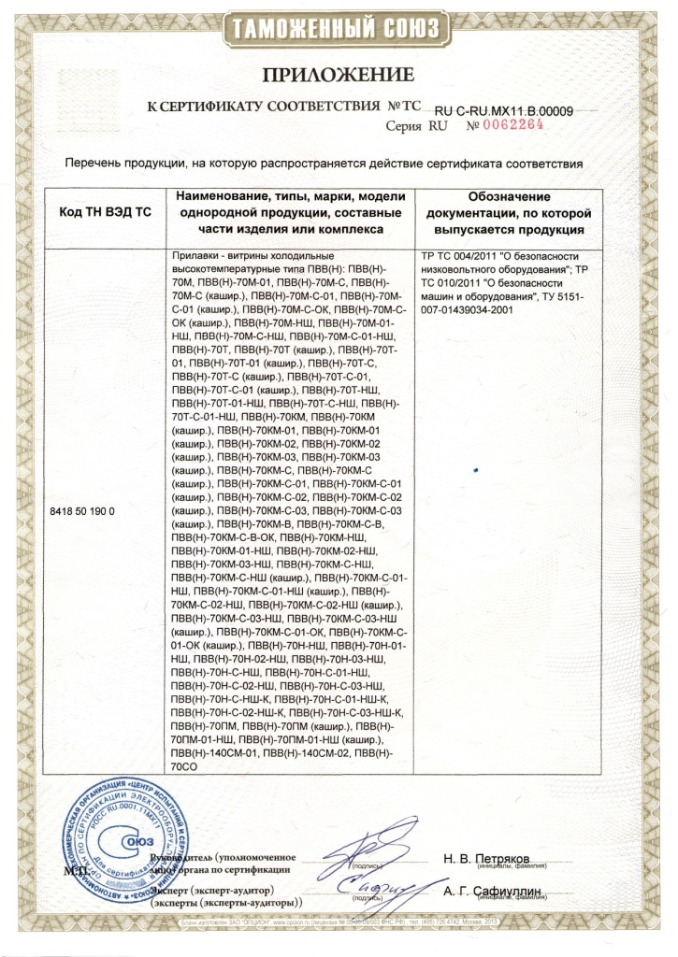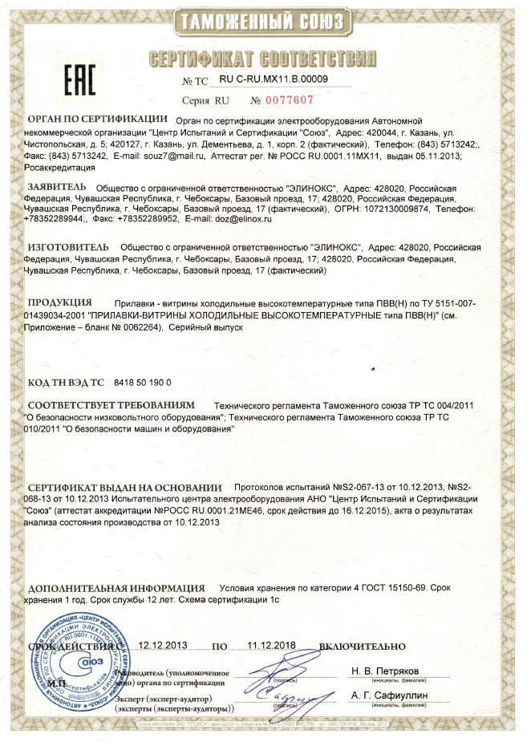
01.06.2016

